Krwawnik pospolity (Achillea millefolium)
Według starożytnego, greckiego mitu, to właśnie liść krwawnika przykleił się do pięty Achillesa, kiedy jego matka, Tetyda, zanurzyła go w wodach Styksu, by uodpornić go na wszelkie ciosy. A są to listki pierzaste i dość drobne. Ziele krwawnika jest tradycyjnym składnikiem bukietów na święto Matki Boskiej Zielnej. Liści krwawnika, zgodnie z nazwą zioła, używano niegdyś do tamowania krwotoków. Listek krwawnika umieszczony w nosie, miał tamować krwawienie z nosa. Całe kwitnące ziele używane było tradycyjnie jako zioło przeciwkrwotoczne, gojące rany, a także hemoroidy, do dziś stosuje się go zresztą w ten sposób. Ziele i kwiat krwawnika zastosowane wewnętrznie, w postaci naparu, ma działanie żółciopędne, rozkurczowe, a także moczopędne i uspokajające. Ma też lekkie działanie hipotensyjne (obniżające ciśnienie) oraz przeciwgorączkowe. Można go stosować zarówno jako ziele wspomagające trawienie, jak i dodawać do mieszanek przeciw przeziębieniom. Dobrze jest stosować krwawnik w połączeniu z innymi ziołami o powiązanych właściwościach w stanach zapalnych przewodu pokarmowego, w tym wątroby i trzustki, a także w stanach wyczerpania nerwowego i bezsenności. Zastosowany na skórę, działa oczyszczająco, przeciwłojotokowe, wygładza i rozjaśnia skórę. Ma bogaty skład chemiczny, zawiera miedzy innymi olejki eteryczne zawierające azulen, któremu zawdzięczają wiele ze swoich własności kosmetycznych i leczniczych. Zdarzają się osoby uczulone na substancje zawarte w krwawniku, warto brać to pod uwagę.
Ziele krwawnika należy zbierać w początkowym okresie kwitnienia, suszyć w temperaturze pokojowej, bez wystawiania na światło słoneczne, ponieważ temperatura i światło wpływają niszcząco na olejki eteryczne zawarte w zielu. W handlu znajduje się sok z krwawnika konserwowany alkoholem, doskonały do zastosowań kosmetycznych.
Krwawnik może być ciekawym składnikiem sałatek, farszów, pasztetów, jadalne są zarówno kwiaty jak i liście ale nie należy jeść ich zbyt wiele.

Przynależność systematyczna
Domena | eukarioty
Królestwo | rośliny
Klad | rośliny naczyniowe
Klad | rośliny nasienne
Klasa | okrytonasienne
Klad | astrowe
Rząd | astrowce
Rodzina | astrowate
Rodzaj | krwawnik
Gatunek | Krwawnik pospolity

Występowanie i biologia
Wieloletnia roślina zielna, aromatyczna, o charakterystycznych mocno pierzastych liściach, bruzdowanych, sztywnych, wzniesionych łodygach kwiatowych. Kwiaty drobne ale liczne koszyczki zebranych w baldachy dają razem całkiem imponujący i przyciągający uwagę kwiatostan. Kwitnie zasadniczo na biało (w różnych odcieniach) ale zdążają się w naturze także kwiaty w różnych odcieniach różu. Krwawniki znajdziemy na miejscach suchych lub świeżych, dość zasobnych, na wszelkiego rodzaju zbiorowiskach trawiastych, łąkach, pastwiskach, przydrożach, miejscach ruderalnych. Pospolicie w całej Polsce, po regiel dolny.
Ciekawostki
W biodynamicznym rolnictwie wyciągu z krwawnika używa się do pielęgnacji upraw, jako środek przeciwpasożytniczy i przyspieszający kompostowanie odpadów. Dodatek krwawnika jest cenny w paszy dla drobiu, szczególnie dla młodych indyków. Surowiec zielarski z krwawnika może bardzo różnić się pod względem zawartości olejku azulanowego, w niektórych roślinach jego zawartość jest bardzo niska. Okazuje się, że kwiaty z wysoką zawartością azulanu są dużo bardziej białe. Niekiedy oba typy krwawnika rosną obok siebie , ponieważ cecha ta jest dziedziczna a nie zależy np. od właściwości siedliska.

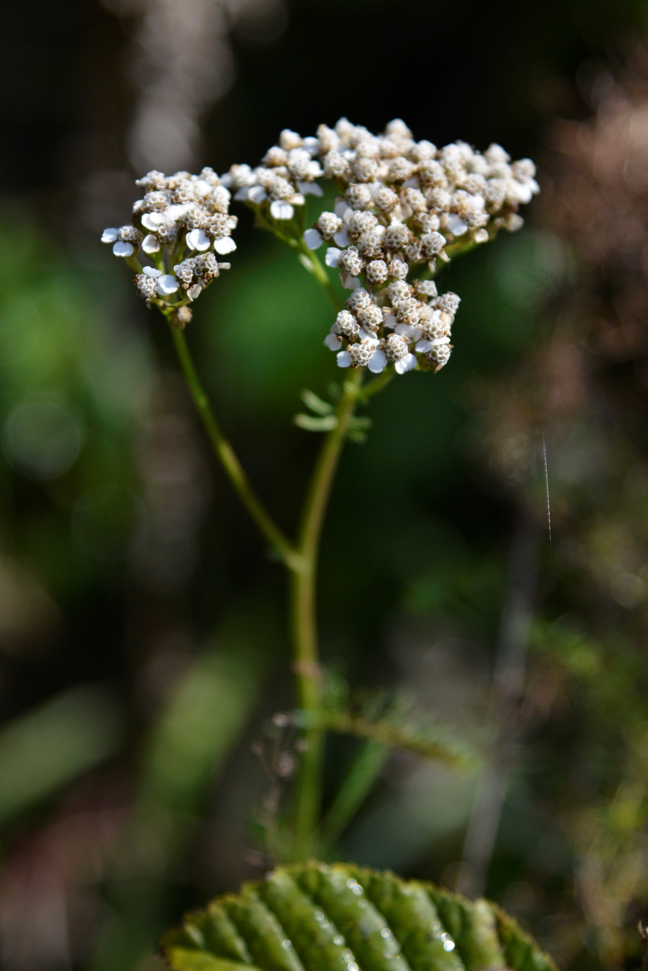
Krwawnik pospolity fot Paweł Królikowski
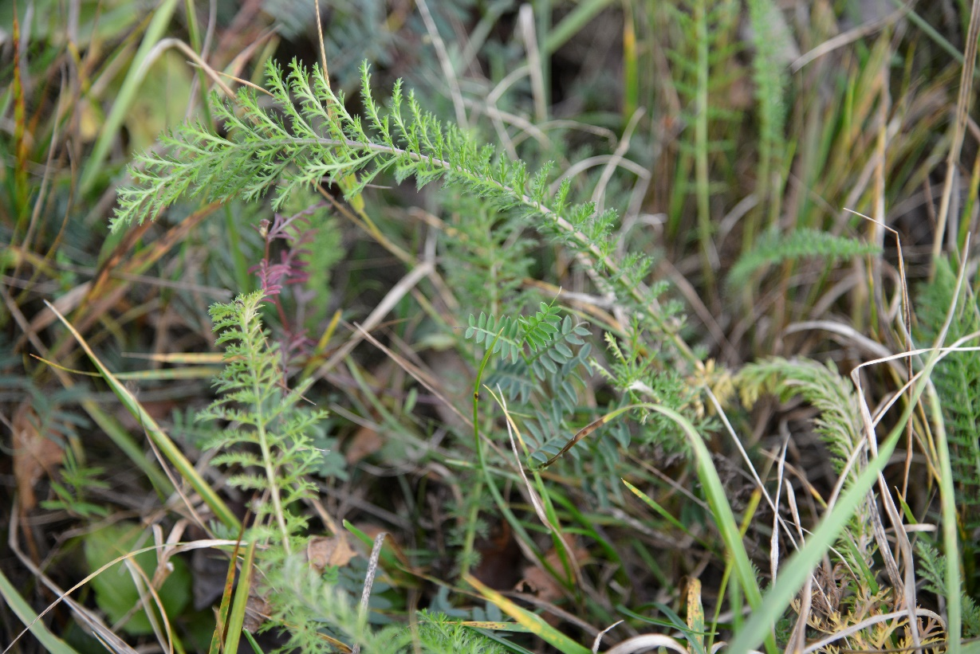
Krwawnik pospolity fot. Paweł Królikowski
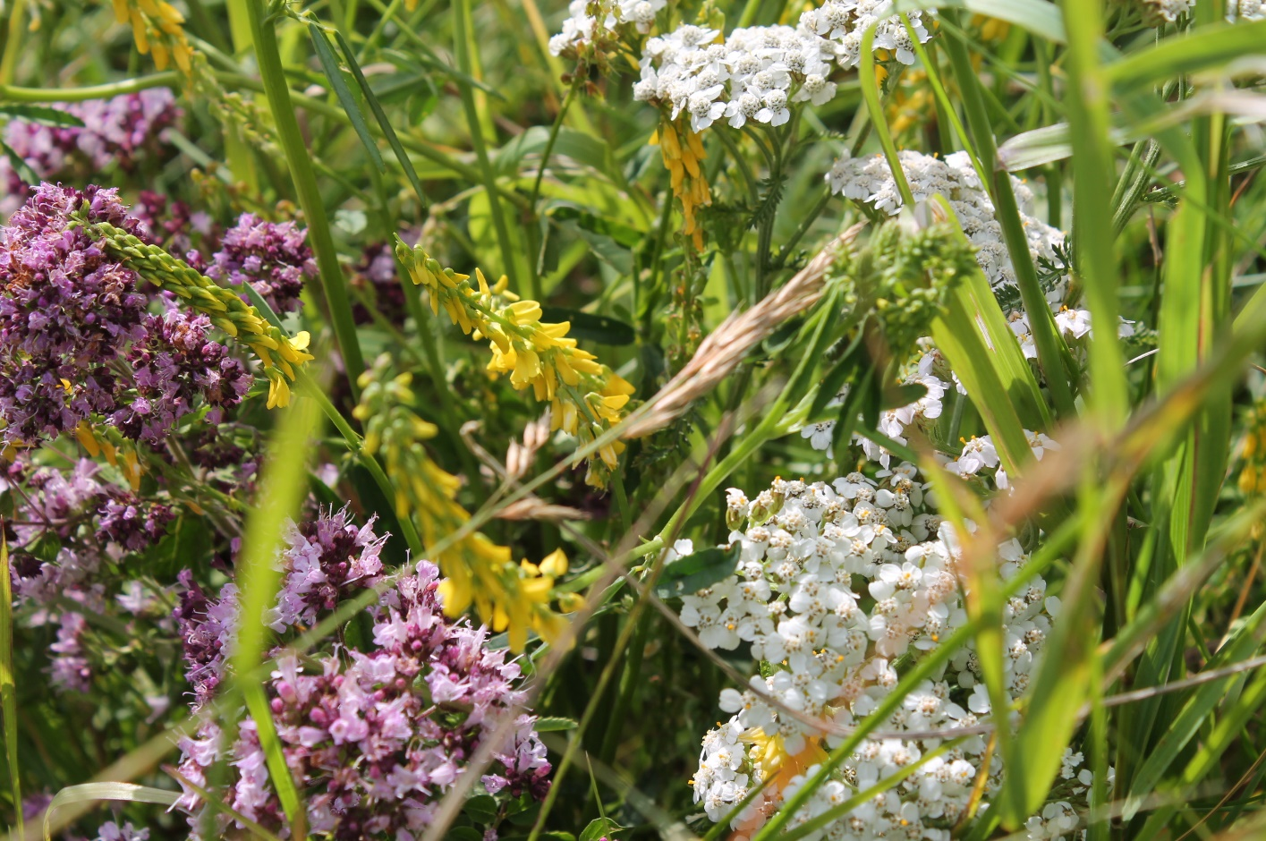
Krwawnik pospolity fot Bartłomiej Harna

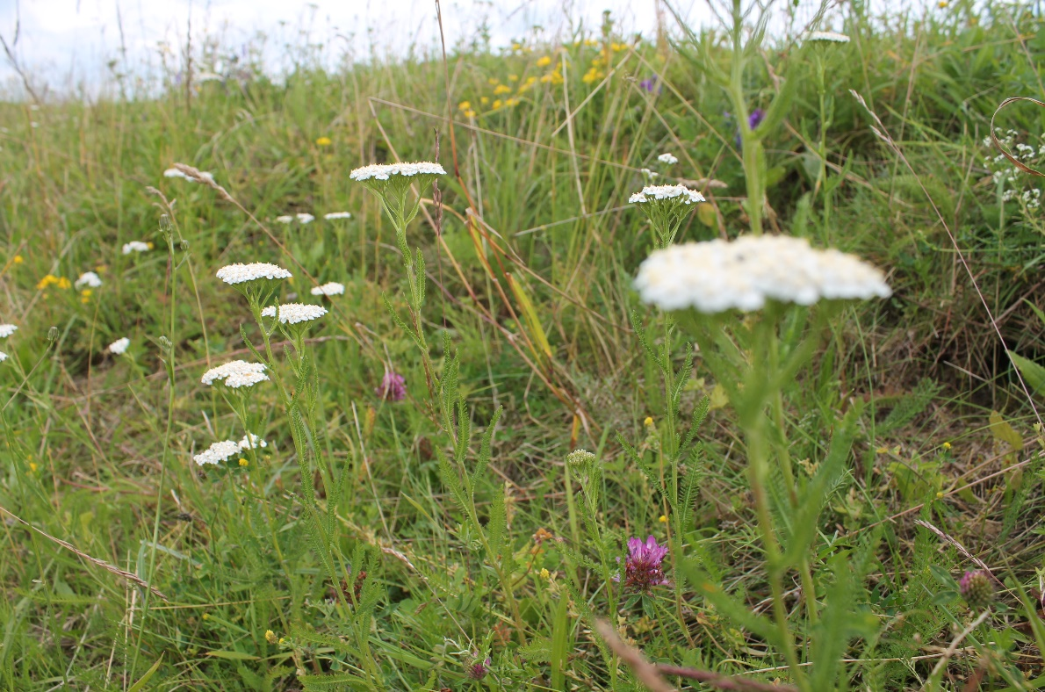
Krwawnik pospolity fot Bartłomiej Harna
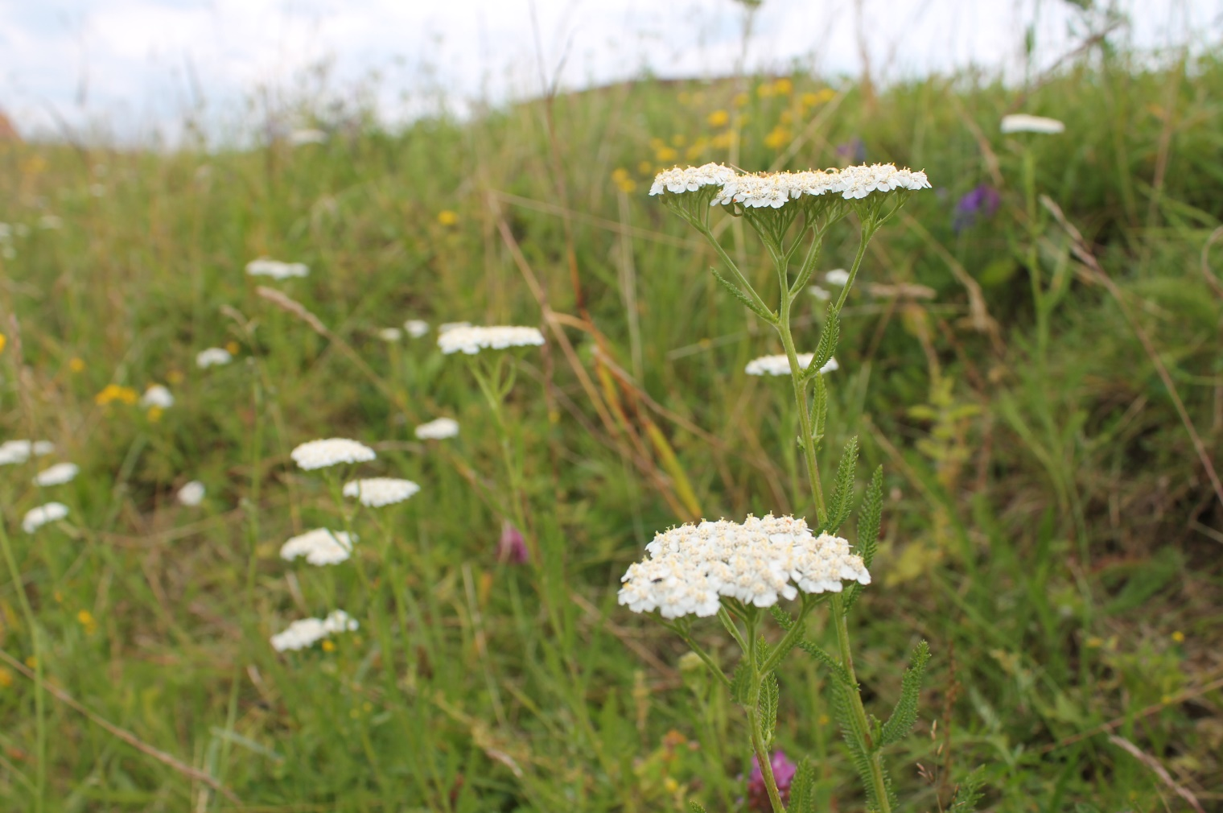
Krwawnik pospolity fot Bartłomiej Harna

